# APLIKASI PENGEMBANGAN KUALITAS PELAYANAN PEMESANAN MAKANAN BERBASIS WEBSITE DAN MOBILE DENGAN PENERAPAN AI DI RUMAH MAKAN SAUNG BIUNG

**TIU2201 PROYEK 3**



**Disusun oleh:**

1. Ghesvy Diaz Alfitsa (2303008)
2. Siti Azizah (2303025)
3. Meilinda Putri Pransiska (2303013)
4. Uun Unasa (2303027)

**PROGRAM STUDI D3 TEKNIK INFORMATIKA**

**JURUSAN TEKNIK INFORMATIKA**

**POLITEKNIK NEGERI INDRAMAYU**

**2025/2026.**

# LEMBAR PENGESAHAN PROPOSAL PROYEK 3

|  |  |  |
| --- | --- | --- |
| 1. Judul Proyek 1 | : | PengemPengembangan Kualitas Pelayanan Pemesanan dan Penerapan AI di Rumah Makan Saung Biung Berbasis Website dan Mobile |
| 1. Jurusan / Kelas | : | Teknik Informatika / D3TI.2A |
| 1. Ketua Kelompok |  |  |
| 1. Nama Lengkap | : | SITI AZIZAH |
| 1. NIM | : | 2303025 |
| 1. Program Studi | : | D3 TEKNIK INFORMATIKA |
| 1. Email | : | [sitiazizah28035@gmail.com](mailto:sitiazizah28035@gmail.com) |
| 1. Anggota 1 |  |  |
| 1. Nama Lengkap | : | UUN UNASA |
| 1. NIM | : | 2303027 |
| 1. Program Studi | : | D3 TEKNIK INFORMATIKA |
| 1. Email | : | [uununasa8@gmail.com](mailto:uununasa8@gmail.com) |
| 1. Anggota 2 |  |  |
| 1. Nama Lengkap | : | GHESVY DIAZ ALFITSA |
| 1. NIM | : | 2303008 |
| 1. Program Studi 2. Email | :  : | D3 TEKNIK INFORMATIKA  [epialfitsa@gmail.com](mailto:epialfitsa@gmail.com) |
| 1. Anggota 3 |  |  |
| 1. Nama Lengkap | : | MEILINDA PUTRI PRANSISKA |
| 1. NIM | : | 2303013 |
| 1. Program Studi | : | D3 TEKNIK INFORMATIKA |
| 1. Email   **Menyetujui,**  **Kaprodi D3TI**    **Muhamad Mustamiin, S.Pd., M.Kom,**  **NIDN. 0005059202** | : | [meilindaputri565@gmail.com](mailto:meilindaputri565@gmail.com) |

Indramayu, Febuari 2025

**Fasilitator,**

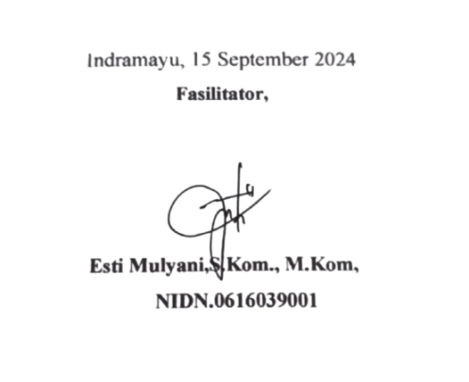

**Esti Mulyani, S.Kom. M.Kom,**

**NIDN. 0616039001**

# DAFTAR ISI

APLIKASI PENGEMBANGAN KUALITAS PELAYANAN PEMESANAN MAKANAN BERBASIS WEBSITE DAN MOBILE DENGAN PENERAPAN AI DI RUMAH MAKAN SAUNG BIUNG i

LEMBAR PENGESAHAN PROPOSAL PROYEK 3 ii

DAFTAR ISI iii

DAFTAR TABEL v

DAFTAR GAMBAR vi

DAFTAR SINGKATAN viii

ABSTRAK ix

ABSTRACT x

BAB I PENDAHULUAN 1

1.1 Latar Belakang Masalah 1

1.2 Rumusan Masalah 2

1.3 Batasan Masalah 2

1.4 Tujuan Proyek 2

1.5 Manfaat Proyek 3

1.6 Lokasi Proyek 3

1.7 Sistematika Penulisan 4

BAB II METODE PELAKSANAAN 6

2.1 Metode, Alat dan Bahan 6

2.2 Alur Pengerjaan Proyek 8

2.3 Jadwal Kegiatan 9

BAB III RANCANGAN SISTEM 15

3.1 Perancangan sistem dengan unified modelling Languange (UML) 15

3.1.1 Use case 15

3.1.2 Class Diagram 16

3.1.3 Activity Diagram 17

3.1.4 Flowchart 19

3.2 Rancangan Desain Mock up (UI/UX) 20

3.2.1 Konsep Design 20

BAB IV EKSPETASI HASIL 24

4.1 Hasil 24

4.1.1 Implementasi Hasil Aplikasi Mobile dan Web 24

BAB V PENUTUP 32

5.1 Kesimpulan 32

5.2 Saran 32

DAFTAR PUSTAKA 33

SURAT PERNYATAAN KESEDIAANKERJASAMA MENJADI MITRA MATA KULIAH PROYEK 3 34

LAMPIRAN ANGGOTA KELOMPOK 35

LAMPIRAN PEMBAGIAN TUGAS 35

LAMPIRAN DOKUMENTASI 36

# DAFTAR TABEL

Tabel 2. 1 Metode Waterfal 7

Tabel 2. 2 Alat dan bahan 7

Tabel 2. 3 Bahan dan kebutuhan 8

Tabel 2. 4 Alur pengerjaan Proyek 8

Tabel 2. 5 Jadwal Kegiatan 10

# DAFTAR GAMBAR

Halaman

Gambar 2. 1 Metode Pelaksanaan 6

Gambar 3. 1 Use Case Diagram 15

Gambar 3. 2 Clas Diagram 16

Gambar 3. 3 Activity Diagram Login 17

Gambar 3. 4 Activity Diagram Register 17

Gambar 3. 5 Activity Diagram Lihat data produk 18

Gambar 3. 6 Activity Diagram Pemesanan 18

Gambar 3. 7 Activity Diagram Pembayaran 19

Gambar 3. 8 Flowchart 19

Gambar 3. 9 Rancangan Halaman Landing page 20

Gambar 3. 10 Rancangan Halaman Register 21

Gambar 3. 11 Rancangan Halaman Login 21

Gambar 3. 12 Rancangan Halaman Home 22

Gambar 3. 13 Rancangan Halaman Menu 22

Gambar 3. 14 Rancangan Hlaman Profile 23

Gambar 3. 15 Rancangan Hlaman Keranjang 23

Gambar 3. 16 Rancangan Halaman Checkout 24

Gambar 3. 17 Rancangan Halaman Notifikasi 24

Gambar 3. 18 Rancangan Halaman Detail Pemesanan 25

Gambar 3. 19 Rancangan Halaman riwayat pemesanan 25

Gambar 3. 20 Rancangan Halaman Login Admin 26

Gambar 3. 21 Rancangan Halaman Dashboard Admin 26

Gambar 3. 22 Rancangan Halaman Menu admin 27

Gambar 3. 23 Rancangan Halaman Daftar Pesanan admin 27

Gambar 3. 24 Rancangan Halaman Laporan Pesanan admin 28

Gambar 4. 1 Impelentasi Tampilan Landing Page 24

Gambar 4. 2 Implementasi Tampilan Register 25

Gambar 4. 3 Implementasi Tampilan Login 25

Gambar 4. 4 Implementasi Tampilan Menu 26

Gambar 4. 5 Implementasi Tampilan profile 26

Gambar 4. 6 Implementasi Tampilan Checkout 27

Gambar 4. 7 Implementasi Tampilan Notifikasi Verifikasi 27

Gambar 4. 8 8 Implementasi Tampilan Detail Pemesanan 28

Gambar 4. 9 Implementasi Tampilan Riwayat peme esanan 28

Gambar 4. 10 Implementasi Tampilan Register dan Login Admin 29

Gambar 4. 11 Implementasi Tampilan Dashboard Admin 29

Gambar 4. 12 Implementasi Tampilan produk Admin 30

Gambar 4. 13 Implementasi Tampilan Daftar Pesanan Admin 30

# DAFTAR SINGKATAN

|  |  |
| --- | --- |
| **Singkatan** | **Keterangan** |
| UI | User Interface |
| UX | User Experience |
| LED | Light Emitting Diode |
| MQTT | Message Queuing Telemetry Transport |
| IDE | Integrated Development Environment |
| API | Application Programming Interface |
| RAM | Random Access Memory |
| SSD | Solid State Drive |
| PIR | Passive Infrared (Sensor untuk mendeteksi gerakan) |
| HTML | Hypertext Markup Language |
| CSS | Cascading Style Sheets |
| CRUD | Create, Read, Update, Delete |
| PHP | Hypertext Preprocessor (Bahasa Pemrograman) |
| SQL | Structured Query Language |
| DBMS | Database Management System |
| SMS | Short Message Service |

# ABSTRAK

Perkembangan teknologi dalam industri kuliner memungkinkan peningkatan kualitas layanan pemesanan makanan. Penelitian ini bertujuan untuk merancang dan membangun aplikasi berbasis website dan mobile yang mendukung pemesanan makanan di Rumah Makan Saung Biung dengan penerapan Artificial Intelligence (AI) untuk rekomendasi menu. Sistem ini dirancang untuk memberikan saran menu yang sesuai dengan preferensi pelanggan berdasarkan riwayat pesanan dan tren populer.

Teknologi AI yang diterapkan memungkinkan analisis pola pemesanan pelanggan sehingga dapat memberikan rekomendasi menu yang lebih personal. Selain itu, aplikasi ini memiliki antarmuka yang ramah pengguna dan mendukung pemesanan makanan secara fleksibel melalui website maupun mobile. Dengan sistem ini, diharapkan pelanggan mendapatkan pengalaman yang lebih nyaman dalam memilih menu, serta meningkatkan efisiensi operasional restoran dalam melayani pemesanan makanan.

Hasil dari penelitian ini adalah sebuah platform berbasis website dan mobile yang terintegrasi dengan AI untuk rekomendasi menu, sehingga dapat membantu pelanggan dalam memilih makanan sesuai preferensi mereka. Dengan sistem ini, Rumah Makan Saung Biung diharapkan dapat memberikan layanan yang lebih modern dan meningkatkan kepuasan pelanggan.

***Kata kunci:*** *Aplikasi berbasis web dan mobile, AI, pemesanan makanan, rekomendasi menu.*

# ABSTRACT

*The development of technology in the culinary industry allows for an increase in the quality of food ordering services. This study aims to design and build a website and mobile-based application that supports food ordering at Saung Biung Restaurant by implementing Artificial Intelligence (AI) for menu recommendations. This system is designed to provide menu suggestions that suit customer preferences based on order history and popular trends.*

*The AI ​​technology applied allows for analysis of customer ordering patterns so that it can provide more personalized menu recommendations. In addition, this application has a user-friendly interface and supports flexible food ordering via website or mobile. With this system, it is hoped that customers will get a more comfortable experience in choosing a menu, as well as increase the operational efficiency of the restaurant in serving food orders.*

*The results of this study are a website and mobile-based platform integrated with AI for menu recommendations, so that it can help customers choose food according to their preferences. With this system, Saung Biung Restaurant is expected to provide more modern services and increase customer satisfaction.*

***Keywords:*** *Web and mobile-based applications, AI, food ordering, menu recommendations.*

# BAB I PENDAHULUAN

## Latar Belakang Masalah

Seiring dengan pesatnya perkembangan teknologi, industri kuliner mengalami transformasi signifikan dalam berbagai aspek, terutama dalam pelayanan pemesanan makanan. Pelanggan kini menginginkan layanan yang lebih cepat, efisien, dan personal, tanpa harus mengalami antrean panjang atau kesalahan dalam pemesanan. Namun, masih banyak rumah makan yang bergantung pada sistem konvensional, seperti pencatatan manual dan pemesanan langsung di tempat, yang berpotensi menimbulkan keterlambatan layanan serta menurunkan pengalaman pelanggan.

Di era digital saat ini, penggunaan teknologi berbasis Artificial Intelligence (AI) telah banyak diterapkan untuk meningkatkan kualitas layanan di berbagai sektor, termasuk industri makanan dan minuman. Salah satu penerapan AI yang paling relevan dalam konteks pemesanan makanan adalah sistem rekomendasi menu. Sistem ini dapat menganalisis pola konsumsi pelanggan, preferensi makanan, serta riwayat pesanan sebelumnya untuk memberikan rekomendasi menu yang lebih sesuai dengan selera pelanggan. Dengan adanya fitur ini, pelanggan dapat dengan mudah menemukan makanan yang sesuai dengan keinginan mereka, sehingga meningkatkan kepuasan dan pengalaman berbelanja.

Selain sistem rekomendasi menu berbasis AI, platform digital berbasis website dan mobile juga semakin diminati dalam industri kuliner. Keunggulan dari sistem ini adalah kemudahan akses bagi pelanggan untuk melakukan pemesanan kapan saja dan di mana saja, baik untuk dine-in, take-away, maupun delivery. Dengan adanya aplikasi pemesanan makanan yang terintegrasi dengan AI, pelanggan tidak hanya mendapatkan rekomendasi menu yang sesuai, tetapi juga dapat menikmati pengalaman pemesanan yang lebih praktis dan efisien.

Oleh karena itu, pengembangan aplikasi pemesanan makanan berbasis website dan mobile dengan penerapan AI untuk rekomendasi menu menjadi solusi yang inovatif dan relevan. Dengan adanya sistem ini, Rumah Makan Saung Biung dapat meningkatkan kualitas layanan, memberikan pengalaman pemesanan yang lebih modern bagi pelanggan, serta mengoptimalkan efisiensi operasional restoran dalam menghadapi persaingan industri kuliner yang semakin ketat.

## Rumusan Masalah

1. Bagaimana merancang sistem pemesanan makanan berbasis website dan mobile yang mudah digunakan (user-friendly) untuk meningkatkan kenyamanan pelanggan?
2. Bagaimana merancang sistem rekomendasi menu berbasis Artificial Intelligence (AI) yang dapat memberikan saran menu sesuai dengan preferensi pelanggan di Rumah Makan Saung Biung?

## Batasan Masalah

Penelitian ini difokuskan pada pengembangan sistem yang meliputi:

1. Sistem rekomendasi menu berbasis Artificial Intelligence (AI)

* Sistem ini hanya akan berfokus pada analisis riwayat pesanan pelanggan untuk memberikan rekomendasi menu yang sesuai.
* AI yang digunakan terbatas pada rekomendasi menu dan tidak mencakup fitur lain seperti chatbot atau pemrosesan bahasa alami.

1. Aplikasi pemesanan makanan berbasis website dan mobile

* Sistem hanya akan dikembangkan untuk kebutuhan pemesanan makanan di Rumah Makan Saung Biung.
* Fokus utama adalah kemudahan penggunaan (user-friendly) dengan antarmuka yang sederhana dan responsif.
* Pemesanan dilakukan melalui website dan aplikasi mobile tanpa mencakup sistem pembayaran online (hanya metode pembayaran di tempat atau transfer manual).

Dengan batasan ini, penelitian diharapkan dapat lebih terarah dalam mengembangkan aplikasi yang efektif dan sesuai dengan kebutuhan pengguna.

## Tujuan Proyek

1. Mengembangkan sistem pemesanan makanan berbasis website dan mobile untuk meningkatkan kemudahan pelanggan dalam melakukan pemesanan di Rumah Makan Saung Biung.
2. Menerapkan teknologi Artificial Intelligence (AI) untuk memberikan rekomendasi menu berdasarkan preferensi pelanggan.
3. Meningkatkan pengalaman pelanggan dengan antarmuka pengguna (UI/UX) yang ramah pengguna (user-friendly) agar mudah diakses dan digunakan.
4. Meningkatkan efisiensi operasional restoran dengan sistem yang dapat mengurangi antrean dan mempercepat proses pemesanan.

## Manfaat Proyek

1. Bagi Pelanggan:

* Memudahkan pelanggan dalam melakukan pemesanan makanan secara online melalui aplikasi tanpa harus mengantri.
* Memberikan rekomendasi menu berbasis AI.
* Meminimalisir kesalahan pemesanan dengan sistem yang terstruktur dan otomatis.
* Menyediakan pengalaman pemesanan yang lebih modern dan nyaman.

1. Bagi Rumah Makan Saung Biung:

* Meningkatkan efisiensi operasional dengan sistem pemesanan yang otomatis, sehingga mengurangi antrean dan kesalahan dalam pencatatan pesanan.
* Mempercepat proses pemesanan dan pelayanan kepada pelanggan, sehingga meningkatkan kepuasan pelanggan.
* Mengoptimalkan strategi pemasaran dengan analisis data pesanan pelanggan untuk memahami tren dan pola konsumsi.
* Memungkinkan restoran untuk menawarkan promo atau rekomendasi menu yang lebih personal berdasarkan data yang diolah oleh AI.
* Meningkatkan daya saing restoran dengan penerapan teknologi berbasis AI dan sistem pemesanan berbasis digital.

## Lokasi Proyek

Pengembangan kualitas pelayanan pemesanan makanan berbasis website dan mobile dengan penerapan AI. Bertempat di Rumah Makan Saung Biung Jl. Raya 3, RT.24 RW.05 Desa Legok, Kec. Lohbener, Kabupaten Indramayu, Jawa Barat 45252.

## Sistematika Penulisan

Laporan proyek ini disusun dalam beberapa bab yang saling berhubungan, di mana setiap bab membahas topik berbeda namun mendukung satu sama lain dalam menjelaskan pengembangan Aplikasi Pengembangan Kualitas Pelayanan Pemesanan Makanan Berbasis Website dan Mobile dengan Penerapan AI di Rumah Makan Saung Biung. Berikut penjelasan sistematika penulisannya:

**HALAMAN AWAL**

* HALAMAN JUDUL

Berisi judul laporan proyek secara lengkap.

* LEMBAR PENGESAHAN PROPOSAL PROYEK

Berisi tanda tangan dari dosen pembimbing dan pihak terkait sebagai bentuk persetujuan proyek.

* DAFTAR ISI

Berisi daftar seluruh isi dokumen dengan halaman masing-masing.

* DAFTAR TABEL, GAMBAR, SINGKATAN

Menyediakan daftar tabel, gambar, dan singkatan yang digunakan dalam laporan agar memudahkan pembaca dalam mencari informasi tertentu.

* ABSTRAK & ABSTRACT

Ringkasan proyek dalam bahasa Indonesia dan Inggris yang mencakup tujuan, metode, dan hasil yang diharapkan.

**BAB I: PENDAHULUAN**

1. Latar Belakang Masalah

Menguraikan alasan utama pengembangan sistem, permasalahan yang ada, serta urgensi proyek ini.

1. Rumusan Masalah

Merumuskan pertanyaan-pertanyaan utama yang akan dijawab dalam penelitian.

1. Batasan Masalah

Menjelaskan ruang lingkup penelitian agar tidak terlalu luas dan tetap fokus pada tujuan utama.

1. Tujuan Proyek

Menjabarkan tujuan utama dari pengembangan aplikasi ini.

1. Manfaat Proyek

Menjelaskan manfaat proyek bagi berbagai pihak, termasuk pelanggan dan pemilik usaha.

1. Lokasi Proyek

Menentukan tempat pelaksanaan proyek, dalam hal ini Rumah Makan Saung Biung.

1. Sistematika Penulisan

Memberikan gambaran umum mengenai isi laporan.

**BAB II: METODE PELAKSANAAN**

1. Metode, Alat, dan Bahan

Menjelaskan metode yang digunakan dalam pengembangan sistem dan menyebutkan alat dan bahan yang digunakan, termasuk software dan framework yang digunakan.

1. Alur Pengerjaan Proyek

Menyajikan alur pengerjaan proyek dari tahap awal hingga akhir.

1. Jadwal Kegiatan

Menampilkan timeline pengerjaan proyek dalam bentuk tabel.

**BAB III: RANCANGAN SISTEM**

1. Perancangan Sistem dengan Unified Modeling Language (UML)

* Use Case Diagram → Menjelaskan interaksi pengguna dengan sistem.
* Class Diagram → Menggambarkan struktur dan relasi antar kelas dalam sistem.
* Activity Diagram → Menjelaskan alur aktivitas pengguna dalam aplikasi.
* Flowchart → Menguraikan logika alur kerja sistem.

1. Desain Mockup (UI/UX)

* Menampilkan tampilan antarmuka aplikasi berbasis website dan mobile.
* Konsep Design → Menjelaskan filosofi desain yang digunakan.

**BAB IV: EKSPETASI HASIL**

1. Hasil

Menjelaskan hasil yang diharapkan dari pengembangan sistem.

1. Implementasi Sistem

Implementasi hasil akhir pembuatan aplikasi.

**BAB V: PENUTUP**

1. Kesimpulan

Menyajikan ringkasan hasil yang telah dicapai dalam proyek ini.

1. Saran

Memberikan masukan untuk pengembangan lebih lanjut di masa depan.

**DAFTAR PUSTAKA**

Memuat referensi yang digunakan dalam pembuatan laporan, baik dari jurnal, buku, maupun sumber digital.

**LAMPIRAN**

* Surat Pernyataan Kesediaan Kerja Sama Menjadi Mitra Mata Kuliah Proyek
* Lampiran Anggota Tim
* Lampiran Pembagian Tugas
* Lampiran Dokumentasi

# BAB II METODE PELAKSANAAN

## Metode, Alat dan Bahan

**A.** Metode Pelaksanaan

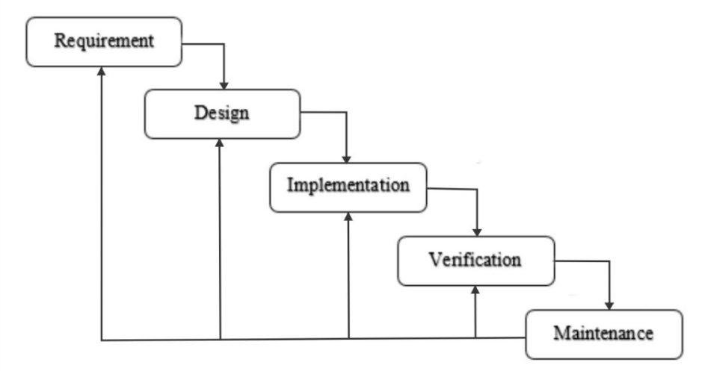Metode pengembangan sistem yang digunakan dalam proyek ini adalah **Waterfall**. Menurut Pressman, model Waterfall merupakan metode pengembangan perangkat lunak yang bersifat klasik, sistematis, dan berurutan. Tahap-tahap yang ada harus diselesaikan satu per satu sebelum melanjutkan ke tahap berikutnya. Alasan penggunaan metode ini adalah untuk meminimalisir kesalahan dalam pengembangan sistem dan memastikan bahwa setiap tahapan terdokumentasi dengan baik. Berikut adalah tahapan-tahapan yang dilakukan dalam metode **Waterfall**:

**Gambar 2. 1 Metode Pelaksanaan**

Berikut adalah deskripsi rincian tahapan-tahapan yang dilakukan dengan metode waterfall:

|  |  |
| --- | --- |
| **Tahap** | **Deskripsi** |
| **Requirement** | Mengidentifikasi kebutuhan sistem, seperti fitur rekomendasi menu berbasis AI dan pemesanan makanan melalui aplikasi website dan mobile. |
| **Design** | Merancang arsitektur sistem berbasis AI dan aplikasi berbasis web serta mobile. Membuat UI/UX yang user-friendly untuk memudahkan pengguna dalam memilih dan memesan menu. |
| **Implementation** | Mengimplementasikan backend menggunakan PHP dan framework Laravel, serta frontend dengan HTML, CSS, dan JavaScript. Mengintegrasikan model AI untuk memberikan rekomendasi menu kepada pengguna. |
| **Verification** | Melakukan pengujian sistem secara menyeluruh, baik dari sisi backend, frontend, hingga fungsi AI untuk memastikan sistem berjalan sesuai spesifikasi. |
| **Maintenance** | Pemeliharaan sistem dilakukan setelah implementasi. Pengembangan fitur tambahan dan peningkatan performa sistem berdasarkan umpan balik pengguna. |

**Tabel 2. 1 Metode Waterfal**

**B. Alat dan Bahan**

Alat dan bahan yang diperlukan untuk pengembangan aplikasi pemesanan makanan berbasis website dan mobile dengan penerapan AI adalah sebagai berikut:

|  |  |  |
| --- | --- | --- |
| **No** | **Jenis Alat dan Bahan** | **Deskripsi dan Kegunaan** |
| 1 | **Laptop/Server** | Prosesor Intel Core i5 ke atas, RAM 8GB, SSD 256GB. Digunakan untuk pengembangan dan hosting aplikasi. |
| 2 | **Smartphone** | Digunakan untuk menguji aplikasi mobile dan memastikan responsivitas sistem. |
| 3 | **Mikrofon** | Digunakan untuk fitur pencarian suara saat memilih menu di aplikasi. |
| 4 | **Laravel Framework** | Framework backend berbasis PHP untuk mengembangkan aplikasi web dan API mobile. |
| 5 | **MySQL** | Database yang digunakan untuk menyimpan data menu, pesanan, dan pengguna. |
| 6 | **Figma** | Alat desain UI/UX untuk merancang antarmuka aplikasi yang responsif dan ramah pengguna. |
| 7 | **Python** | Digunakan untuk membangun model AI rekomendasi menu. |
| 8 | **TensorFlow/Keras** | Library machine learning untuk membangun dan melatih model AI rekomendasi menu. |
| 9 | **Bootstrap/Tailwind CSS** | Digunakan untuk membangun tampilan antarmuka yang modern dan responsif. |
| 10 | **Flutter** | Framework untuk mengembangkan aplikasi mobile berbasis Android dan iOS. |

**Tabel 2. 2 Alat dan bahan**

**C. Bahan dan Kebutuhan**

Berikut ini adalah perangkat lunak dan kebutuhan teknis lainnya yang digunakan dalam proyek ini:

|  |  |  |
| --- | --- | --- |
| **No** | **Jenis Software** | **Kebutuhan Software** |
| 1 | **Sistem Operasi** | Microsoft Windows 11 atau macOS untuk pengembangan aplikasi. |
| 2 | **Bahasa Pemrograman** | PHP dengan framework Laravel, HTML, CSS, JavaScript, dan Python untuk AI. |
| 3 | **Basis Data** | MySQL untuk menyimpan data pengguna dan pesanan. |
| 4 | **Desain Antarmuka** | Figma, Draw.io untuk perancangan UI/UX aplikasi. |
| 5 | **Browser Web** | Google Chrome untuk pengujian aplikasi web. |
| 6 | **Framework Frontend** | Bootstrap atau Tailwind CSS untuk membangun antarmuka pengguna. |
| 7 | **Notifikasi** | API Firebase atau Twilio untuk mengirimkan notifikasi pesanan ke pengguna. |
| 8 | **Cloud Hosting** | Digunakan untuk menyimpan data dan meng-host API aplikasi. |

**Tabel 2. 3 Bahan dan kebutuhan**

## Alur Pengerjaan Proyek

Berikut adalah alur pengerjaan proyek yang disajikan dalam bentuk tabel:

|  |  |  |
| --- | --- | --- |
| **Aktor** | **Pengerjaan** | **Kebutuhan Sistem** |
| **Admin** | Mengelola informasi menu makanan dan memantau pemesanan pelanggan. | - Mengelola stok makanan yang tersedia |
| - Sistem backend yang mendukung integrasi dengan AI untuk rekomendasi menu |
| - Memberikan informasi makanan yang tersedia |
| **Pelanggan** | Menelusuri menu makanan melalui aplikasi dan melakukan pemesanan secara online. | - Rekomendasi menu berbasis AI sesuai preferensi pelanggan |
| - Proses pemesanan yang cepat dan mudah |
| - Fitur pencarian makanan dalam aplikasi web dan mobile |

**Tabel 2. 4 Alur pengerjaan Proyek**

## Jadwal Kegiatan

Berikut adalah alur penjelasan jadwal kegiatan selama mengerjakan atau mengembangkan proyek:

|  |  |  |  |  |  |  |  |  |  |  |  |  |
| --- | --- | --- | --- | --- | --- | --- | --- | --- | --- | --- | --- | --- |
| No | Kegiatan | September | | | Oktober | | | | November | | | |
| 1 | 2 | 3 | 4 | 5 | 6 | 7 | 8 | 9 | 10 | 11 |
| 2 | 3 | 4 | 15 | 18 | 23 | 28 | 17 | 20 | 21 | 22 |
| 1 | 2 | 3 | 4 | 5 | 6 | 7 | 8 | 9 | 10 | 11 |
| 1 | PROPOSAL PROYEK |  |  |  |  |  |  |  |  |  |  |  |
|  | Pembentukan Kelompok |  |  |  |  |  |  |  |  |  |  |  |
|  | Penjajakan ide |  |  |  |  |  |  |  |  |  |  |  |
|  | Penentuan Skema Proyek 2 |  |  |  |  |  |  |  |  |  |  |  |
|  | Riset jurnal/paper/penelitian serupa |  |  |  |  |  |  |  |  |  |  |  |
|  | Survey kebutuhan |  |  |  |  |  |  |  |  |  |  |  |
|  | Pencarian/penentuan calon validator ide |  |  |  |  |  |  |  |  |  |  |  |
|  | Penulisan latar belakang |  |  |  |  |  |  |  |  |  |  |  |
|  | Pembuatan rumusan masalah |  |  |  |  |  |  |  |  |  |  |  |
|  | Penyusunan tujuan proyek |  |  |  |  |  |  |  |  |  |  |  |
|  | Penyusunan manfaat proyek |  |  |  |  |  |  |  |  |  |  |  |
|  | Penyusunan redaksi judul |  |  |  |  |  |  |  |  |  |  |  |
|  | Penyusunan landasan teori |  |  |  |  |  |  |  |  |  |  |  |
|  | Penyusunan metode pelaksanaan |  |  |  |  |  |  |  |  |  |  |  |
|  | Penyusunan daftar pustaka |  |  |  |  |  |  |  |  |  |  |  |
|  | Penandatanganan pengesahan proposal proyek |  |  |  |  |  |  |  |  |  |  |  |
|  | Pembuatan cover proposal |  |  |  |  |  |  |  |  |  |  |  |
| 2 | TAMPILAN PRODUK APLIKASI |  |  |  |  |  |  |  |  |  |  |  |
|  | Pendeskripsian Modul Produk |  |  |  |  |  |  |  |  |  |  |  |
|  | Membuat rancangan produk aplikasi |  |  |  |  |  |  |  |  |  |  |  |
|  | Pembuatan tampilan dan interaksi produk aplikasi |  |  |  |  |  |  |  |  |  |  |  |
|  | Pengujian tampilan dan interaksi produk aplikasi |  |  |  |  |  |  |  |  |  |  |  |
| 3 | PERSIAPAN UTS PROYEK |  |  |  |  |  |  |  |  |  |  |  |
|  | Pembuatan slide presentasi |  |  |  |  |  |  |  |  |  |  |  |
|  | Latihan presentasi dan demo tampilan dan interaksi produk aplikasi |  |  |  |  |  |  |  |  |  |  |  |
| 4 | UTS |  |  |  |  |  |  |  |  |  |  |  |
|  | Presentasi Proposal |  |  |  |  |  |  |  |  |  |  |  |
|  | Demo tampilan dan interaksi tampilan |  |  |  |  |  |  |  |  |  |  |  |

**Tabel 2. 5 Jadwal Kegiatan**

# BAB III RANCANGAN SISTEM

## Perancangan sistem dengan unified modelling Languange (UML)

*Unified modeling language* (UML) di definisikan sebagai suatu metode dalam pemodelan secara visual yang digunakan sebagai sarana perancangan sistem berorientasi objek pada rancangan bangun sistem Pengembangan kualitas pelayanan pemesanan dan penerapan AI di Rumah Makan Saung Biung berbasis website dan mobile.

### Use case

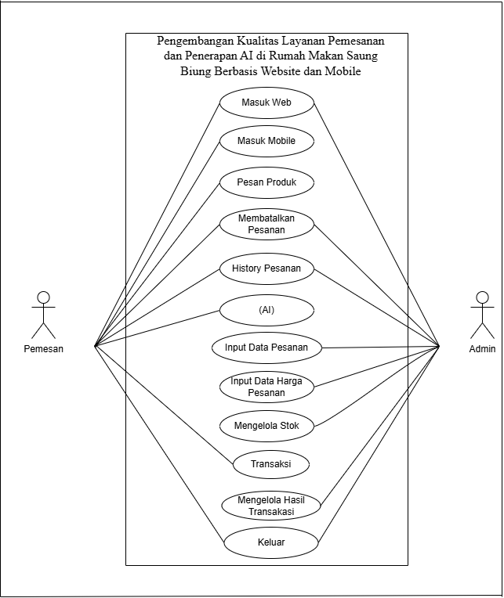Use Case Diagram ini menjelaskan bagaimana Pengembangan kualitas pelayanan pemesanan dan penerapan AI di Rumah Makan Saung Biung berbasis website dan mobile. Diagram ini menunjukkan dua aktor utama: Admin, dan Pembeli, serta interaksi dengan sistem. Masing-masing aktor memiliki tugas atau fungsi yang berbeda di dalam sistem.

**Gambar 3. 1 Use Case Diagram**

### Class Diagram

Diagram Kelas UML adalah representasi visual yang digunakan untuk menggambarkan aspek statis dari Pengembangan kualitas pelayanan pemesanan dan penerapan AI di Rumah Makan Saung Biung berbasis website dan mobile. Diagram Kelas UML menunjukkan kelas-kelas objek dalam sistem, hubungan antara kelas-kelas ini, dan kendala atau batasan pada hubungan tersebut. Diagram ini digunakan dalam pengembangan perangkat lunak dan pemodelan sistem untuk memahami struktur dasar sistem, menggambarkan kelas-kelas objek, hubungan antar kelas, serta batasan yang ada. Berikut adalah Class Diagram pada proyek ini.

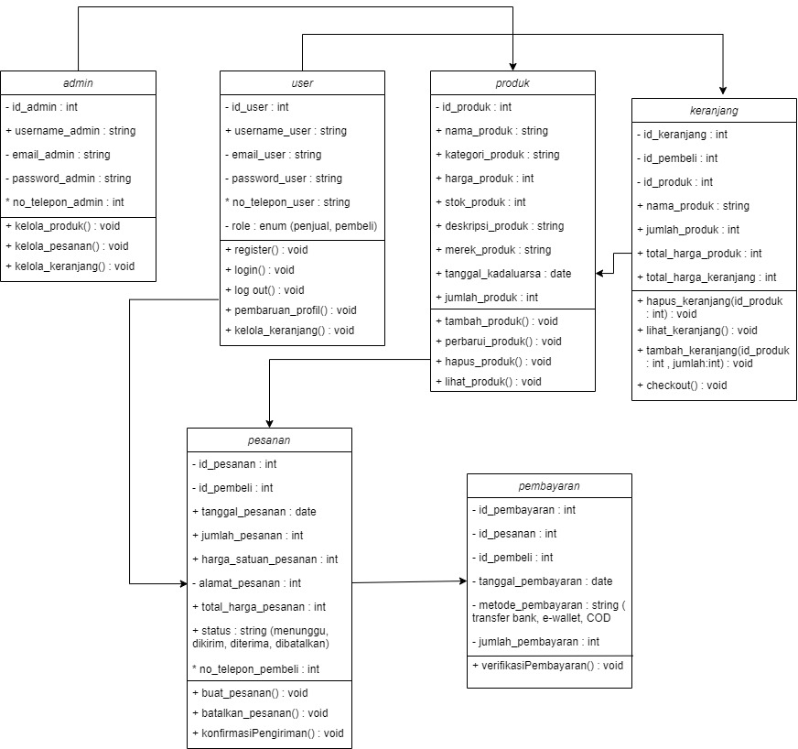

**Gambar 3. 2 Clas Diagram**

### Activity Diagram

Activity diagram menjelaskan urutan aktivitas dalam suatu proseas atau diagram yang dapat memodelkan proses-proses yang terjadi pada suatu sistem, Berikut *activity diagram* pada rancangan sistem Pengembangan kualitas pelayanan pemesanan dan penerapan AI di Rumah Makan Saung Biung berbasis website dan mobile.

1. **Activity Diagram Login**

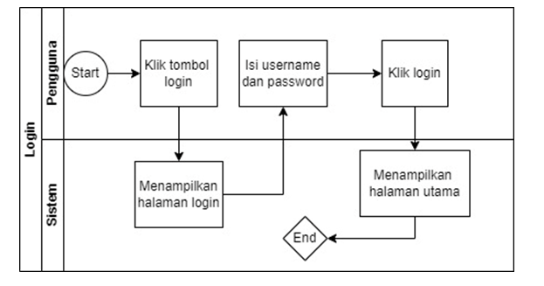Activity Diagram Login menjelaskan tentang aktivitas login agar dapat memiliki akses ke dalam sistem, Berikut ini Activity diagram yang dapat dilihat pada gambar.

**Gambar 3. 3 Activity Diagram Login**

1. **Activity Diagram Register**

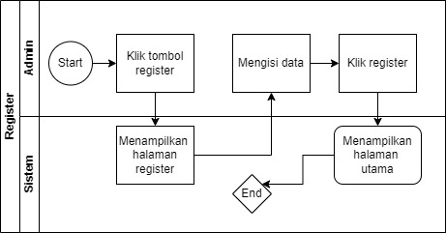Activity Diagram Register menjelaskan tentang aktivitas register agar dapat memiliki akses ke dalam sistem, Berikut ini Activity diagram yang dapat dilihat pada gambar.

**Gambar 3. 4 Activity Diagram Register**

1. **Activity Diagram Melihat Data Produk**

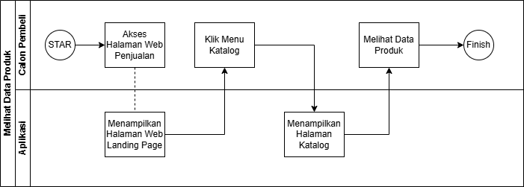Activity diagram ini menjelaskan langkah-langkah yang terjadi ketika pengguna melihat data produk makanan pada sistem Pengembangan kualitas pelayanan pemesanan dan penerapan AI di Rumah Makan Saung Biung berbasis website dan mobile. Pengguna akan menelusuri daftar produk, melihat detail produk tertentu, dan memeriksa informasi terkait produk yang mereka minati.

**Gambar 3. 5 Activity Diagram Lihat data produk**

1. **Activity Diagram Pemesanan**

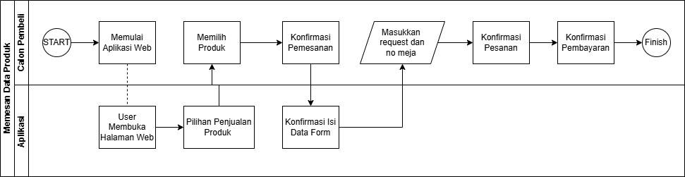Activity diagram ini menggambarkan proses ketika pengguna memesan produk makanan melalui sistem. Setelah memilih produk, pengguna masuk ke proses pemesanan, melakukan pembayaran, dan sistem akan memverifikasi apakah pembayaran berhasil. Jika pembayaran berhasil, pesanan dikonfirmasi.

**Gambar 3. 6 Activity Diagram Pemesanan**

1. Activity Pembayaran

Activity Diagram pembayarammenjelaskan tentang langkah-langkah aktivitas pembayaran.

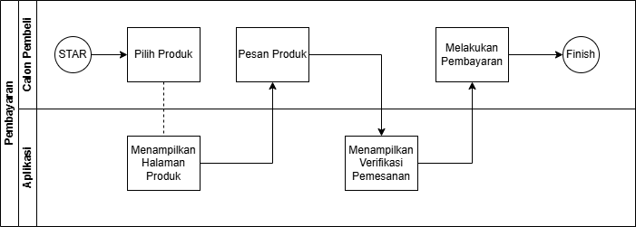

**Gambar 3. 7 Activity Diagram Pembayaran**

### Flowchart

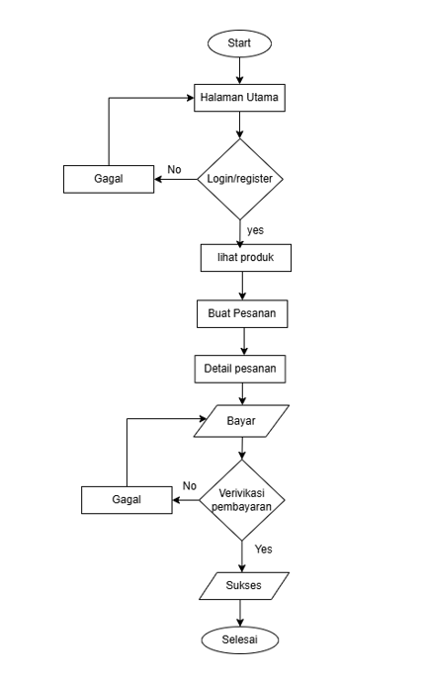 Flowchartmerupakan diagram alir yang menampilkan Langkah-langkah keputusan untuk menjalankan proses suatu program. Berikut *flowchart* pada Pengembangan kualitas pelayanan pemesanan dan penerapan AI di Rumah Makan Saung Biung berbasis website dan mobile.

**Gambar 3. 8 Flowchart**

## Rancangan Desain Mock up (UI/UX)

Desain Mockup (UI/UX) pada sistem pemesanan makanan berbasis AI di Rumah Makan Saung Biung berfokus pada pengalaman pengguna yang intuitif serta fungsionalitas yang efisien.

### Konsep Design

Mockup ini menggambarkan antarmuka pengguna yang dirancang untuk memudahkan pelanggan dalam menggunakan fitur utama, seperti melihat rekomendasi menu berbasis AI serta melakukan pemesanan makanan secara online. Desain ini mencakup halaman utama yang menampilkan daftar menu, dashboard pengelolaan pesanan, serta alur pemesanan yang sederhana dan responsif.

* + - 1. **Rancangan Halaman Landing Page**

Halaman ini menampilkan tampilan awal aplikasi Saung Biung, dengan desain yang modern dan informatif. Pengguna disambut dengan judul, deskripsi singkat, serta tombol "Start Up" yang mengarahkan ke halaman login atau registrasi sebelum menjelajahi fitur aplikasi

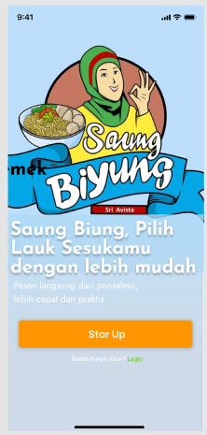.

**Gambar 3. 9 Rancangan Halaman Landing page**

2. **Rancangan Halaman Register**

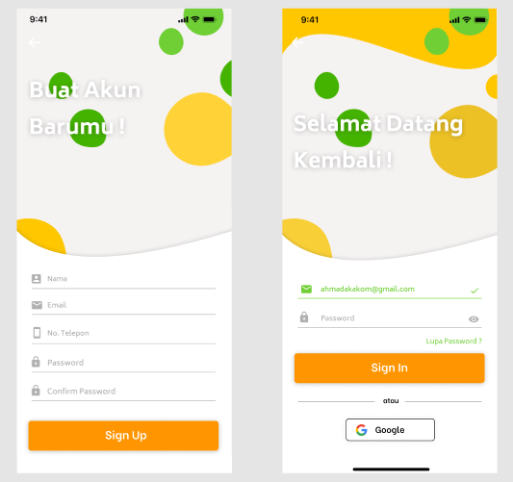Halaman ini digunakan untuk pendaftaran akun baru. Pengguna diminta mengisi nama, email, nomor telepon, password, dan konfirmasi password, lalu menekan tombol "Sign Up" untuk membuat akun.

**Gambar 3. 10 Rancangan Halaman Register**

1. **Rancangan Halaman Login**

Halaman ini memungkinkan pengguna masuk ke aplikasi dengan memasukkan email dan password. Terdapat juga opsi lupa password serta tombol "Sign In" untuk mengakses akun.

**Gambar 3. 11 Rancangan Halaman Login**

1. **Rancangan Halaman Home**

Halaman ini berfungsi sebagai beranda utama aplikasi, menampilkan pencarian menu, kategori makanan dan minuman, serta rekomendasi makanan spesial.

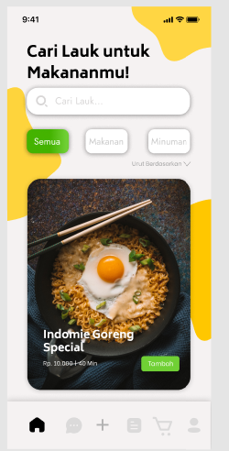

**Gambar 3. 12 Rancangan Halaman Home**

1. **Rancangan Halaman Menu**

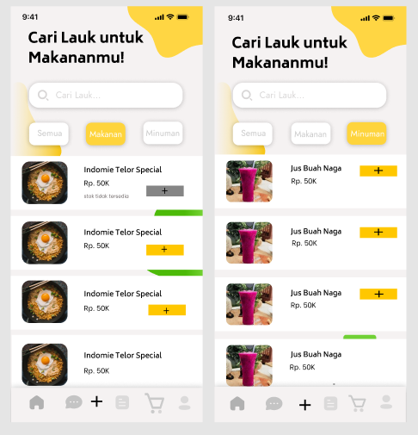Halaman ini menampilkan daftar menu makanan dan minuman dengan harga, deskripsi, serta tombol untuk menambahkan pesanan. Pengguna dapat menelusuri dan memilih makanan sesuai kategori.

**Gambar 3. 13 Rancangan Halaman Menu**

1. **Rancangan Halaman Profile**

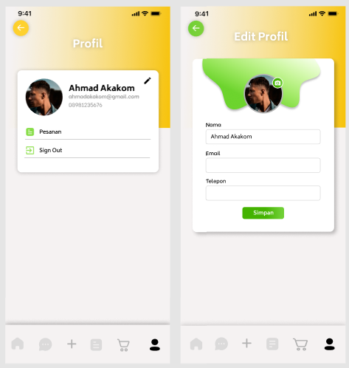Halaman ini memungkinkan pengguna untuk melihat dan mengedit informasi pribadi seperti nama, email, dan nomor telepon. Juga terdapat opsi untuk melihat riwayat pesanan serta tombol logout.

**Gambar 3. 14 Rancangan Hlaman Profile**

1. **Rancangan Halaman Keranjang**

Halaman ini menampilkan daftar pesanan yang telah dipilih beserta jumlah dan harga. Pengguna dapat mengubah jumlah item, menghapus pesanan, dan langsung melanjutkan pembayaran.

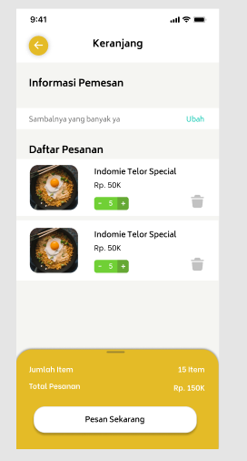

**Gambar 3. 15 Rancangan Hlaman Keranjang**

1. **Rancangan Halaman Checkout**

Halaman ini menampilkan rincian pesanan seperti nama pemesan, tanggal pemesanan, dan daftar item yang dibeli. Terdapat tombol "Bayar Sekarang" untuk melanjutkan pembayaran atau kembali ke halaman utama.

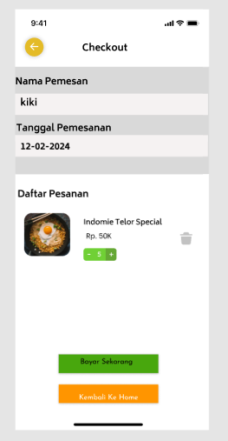

**Gambar 3. 16 Rancangan Halaman Checkout**

1. **Rancangan Halaman Nontifikasi Verifikasi**

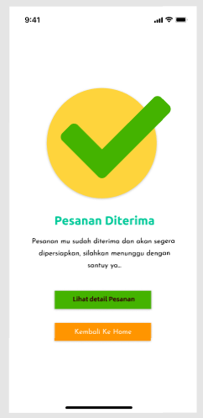Setelah pesanan berhasil dilakukan, halaman ini menampilkan konfirmasi bahwa pesanan telah diterima. Pengguna dapat memilih untuk melihat detail pesanan atau kembali ke halaman utama.

**Gambar 3. 17 Rancangan Halaman Notifikasi**

1. **Rancangan Halaman Detail Pemesanan**

Halaman ini menampilkan informasi lengkap pemesanan, termasuk nama pemesan, waktu pemesanan, dan daftar item yang dipesan. Pengguna juga dapat melihat riwayat pemesanan dengan tombol "Lihat Riwayat Pemesanan".

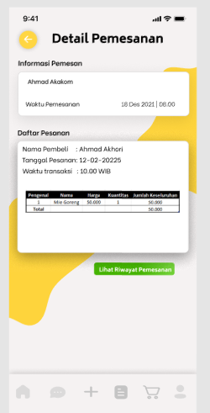

**Gambar 3. 18 Rancangan Halaman Detail Pemesanan**

1. **Rancangan Halaman Riwayat Pemesanan**

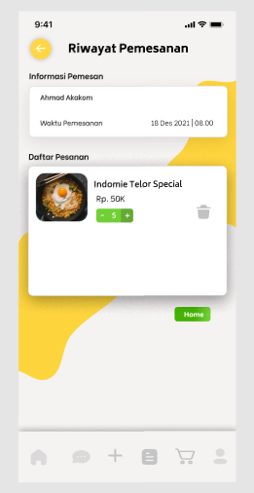Halaman ini menampilkan daftar pesanan yang telah dilakukan oleh pengguna, termasuk detail pemesan dan daftar makanan/minuman yang telah dipesan sebelumnya.

**Gambar 3. 19 Rancangan Halaman riwayat pemesanan**

1. **Rancangan Halaman Register dan Login Admin**

Halaman ini menyediakan fitur untuk login dan register admin dengan desain yang sederhana. Admin dapat memasukkan username dan password untuk masuk ke dalam sistem.

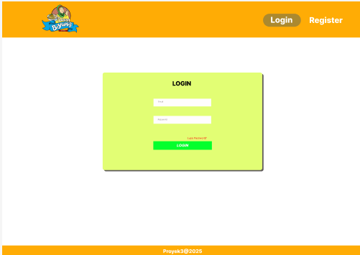

**Gambar 3. 20 Rancangan Halaman Login Admin**

1. **Rancangan Halaman Dashboard Admin**

Dashboard admin menampilkan informasi utama terkait restoran, termasuk jam operasional, deskripsi restoran, serta daftar gambar tempat. Admin dapat mengelola pemesanan dan melihat informasi terkait pelanggan dari halaman ini.

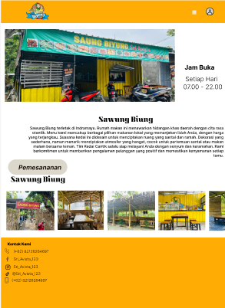

**Gambar 3. 21 Rancangan Halaman Dashboard Admin**

1. **Rancangan Halaman Menu Admin**

Halaman ini menampilkan daftar menu yang tersedia dalam sistem. Admin dapat menambah, mengedit, atau menghapus menu. Setiap item memiliki informasi seperti nama, gambar, jenis produk, stok, harga, dan aksi untuk pengelolaan.

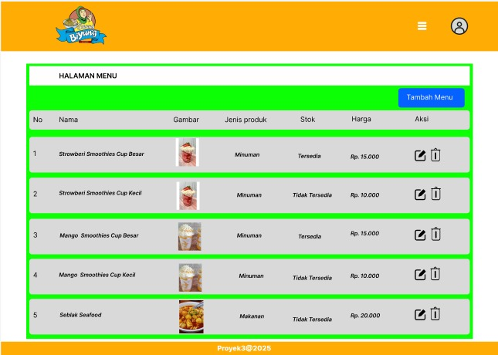

**Gambar 3. 22 Rancangan Halaman Menu admin**

1. **Rancangan Halaman Daftar Pemesanan Admin**

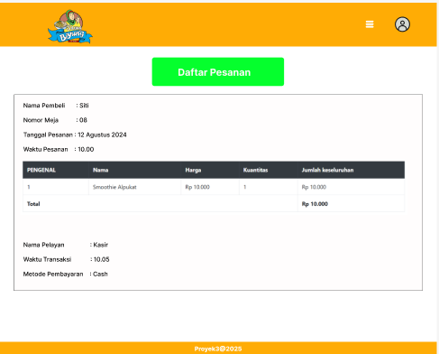**-**Halaman ini digunakan untuk melihat detail pemesanan pelanggan. Informasi yang ditampilkan mencakup nama pembeli, nomor meja, tanggal dan waktu pemesanan, rincian pesanan, total harga, nama pelayan, waktu transaksi, dan metode pembayaran. Admin dapat mengelola daftar pemesanan dari halaman ini.

**Gambar 3. 23 Rancangan Halaman Daftar Pesanan admin**

1. **Rancangan Halaman Laporan Pesanan Admin**

Halaman ini menampilkan laporan pesanan yang telah dilakukan oleh pelanggan. Informasi yang ditampilkan meliputi:

* Nama Pembeli
* Total Harga Pesanan
* Tanggal Pemesanan
* Waktu Transaksi
* Nama Pelayan
* Nomor Meja

Admin dapat menggunakan halaman ini untuk melihat dan mengelola laporan penjualan, serta melakukan analisis terhadap transaksi yang telah terjadi.

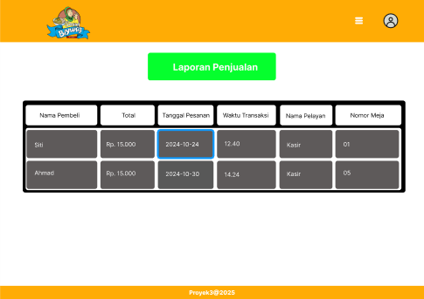

**Gambar 3. 24 Rancangan Halaman Laporan Pesanan admin**

# BAB IV EKSPETASI HASIL

## Hasil

Tugas proyek ini dirancang dengan menggunakan flowchart, Entity Relationship Diagram (ERD), dan dilengkapi dengan use case, activity diagram, serta class diagram. Proyek ini merupakan rancangan sistem pengembangan kualitas pelayanan pemesanan dan penerapan AI di Rumah Makan Saung Biung berbasis website dan mobile. Pengembangan dilakukan menggunakan perangkat lunak Visual Studio Code untuk penulisan skrip program aplikasi berbasis web dan Mobile dengan framework Laravel dan Flutter.Aplikasi ini digunakan untuk mengelola pemesanan dan penjualan makanan, serta memberikan rekomendasi makanan menggunakan AI.

### Implementasi Hasil Aplikasi Mobile dan Web

Berikut adalah implementasi dari pembuatan proyek sistem pengembangan kualitas pelayanan pemesanan dan penerapan AI di Rumah Makan Saung Biung berbasis website dan mobile.

* + - 1. Implementasi Halaman Landing Page

Pada tampilan ini terdapat tombol **"Start Up"**, yang akan membawa pengguna ke halaman login atau registrasi. Setelah melewati proses tersebut, pengguna bisa mulai menjelajahi aplikasi untuk memilih dan memesan makanan sesuai preferensi mereka.

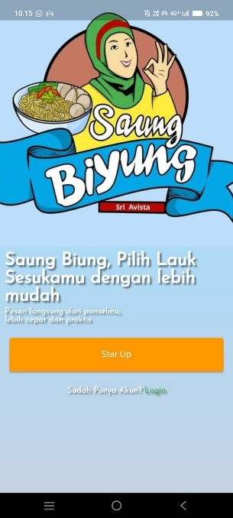

**Gambar 4. 1 Impelentasi Tampilan Landing Page**

* + - 1. Implementasi Halaman Register

Tampilan halaman Register ini untuk membuat akun baru dengan mengisi beberapa informasi. Terdapat kolom untuk memasukkan **Nama**, **Email**, **Nomor Telepon**, **Password**, dan **Konfirmasi Password**. Setelah semua informasi diisi dengan benar, pengguna dapat menekan tombol **"Sign Up"** yang terletak di bagian bawah untuk menyelesaikan proses pendaftaran dan membuat akun baru.

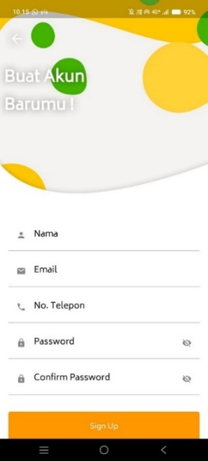

**Gambar 4. 2 Implementasi Tampilan Register**

* + - 1. Implementasi Halaman Login

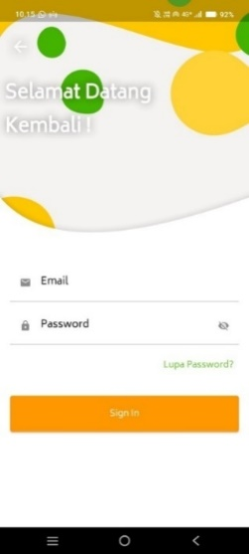Tampilan halaman login ini memiliki kolom password, terdapat opsi "Lupa Password?" untuk melakukan reset password jika lupa. Tombol "Sign In" di bagian bawah digunakan untuk melanjutkan proses login setelah pengguna mengisi informasi dengan benar.

**Gambar 4. 3 Implementasi Tampilan Login**

* + - 1. Implementasi Halaman Menu

Tampilan halaman menu ini ada fitur pencarian dan pemilihan makanan. Pada bagian atas terdapat kolom pencarian untuk pengguna mencari lauk yang diinginkan. Di bawahnya terdapat tiga tombol kategori, yaitu "Semua," "Makanan," dan "Minuman" yang digunakan untuk memilih menu.

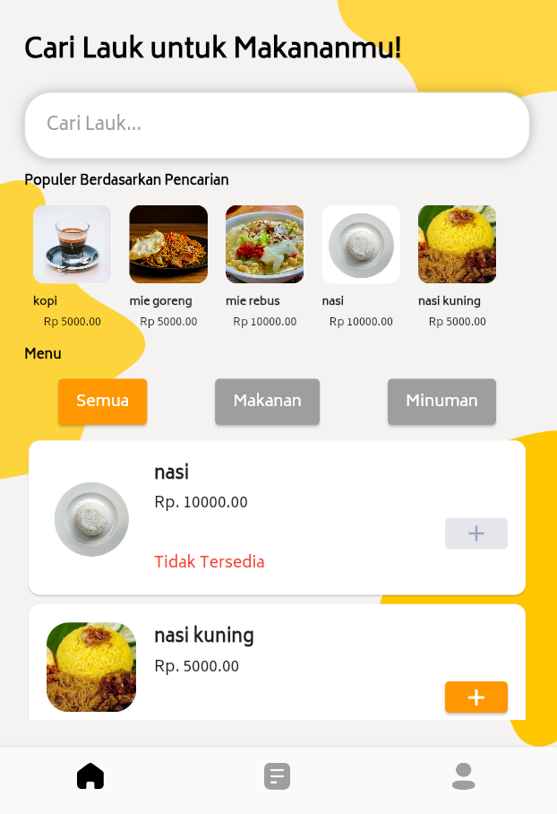

**Gambar 4. 4 Implementasi Tampilan Menu**

* + - 1. Implementasi Halaman Profile

Halaman ini adalah tampilan profil pengguna di dalam kartu tersebut, ada dua menu utama, yaitu "Histori Pesanan" mengarah ke halaman riwayat pemesanan, serta "Sign Out" untuk logout yang digunakan keluar dari akun.

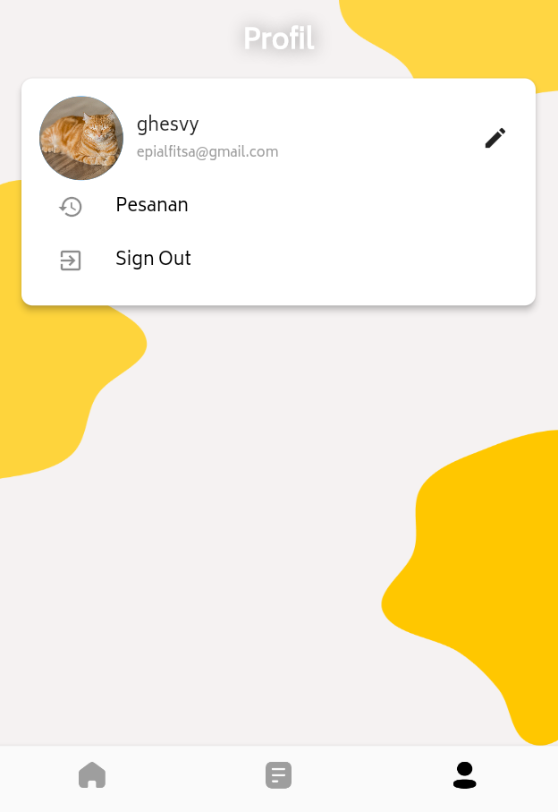

**Gambar 4. 5 Implementasi Tampilan profile**

* + - 1. Implementasi Halaman Checkout

Tampilan ini halaman checkout belanja dalam aplikasi pemesanan makanan. Pada bagian atas terdapat "Informasi Pesanan" yang mencakup kolom catatan, di mana pengguna dapat menambahkan instruksi khusus seperti "pedas." Di bawahnya, ada kolom "No Meja" yang memungkinkan pengguna memasukkan nomor meja tempat pesanan akan diantar, dalam contoh ini diisi dengan angka "05”.

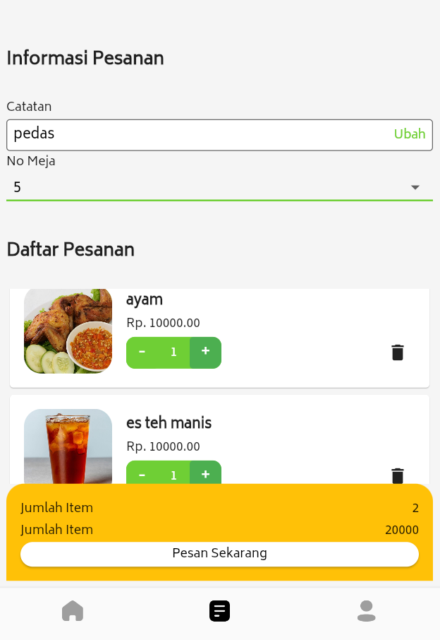

**Gambar 4. 6 Implementasi Tampilan Checkout**

* + - 1. Implementasi Halaman Nontifikasi Verifikasi

Pada tampilan ini adalah halaman konfirmasi setelah pengguna berhasil melakukan pemesanan. Tampilan menunjukkan,ebagai indikasi bahwa pesanan telah diterima. Teks utama "Pesanan Diterima" Tersedia dua tombol aksi, yaitu "Lihat Detail Pesanan" halaman rincian pesanan, dan "Kembali Ke Home”

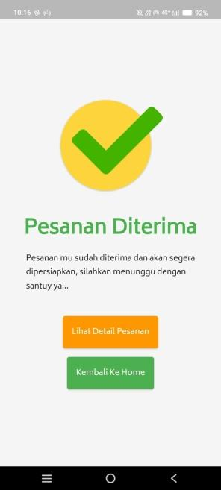

**Gambar 4. 7 Implementasi Tampilan Notifikasi Verifikasi**

* + - 1. **Implementasi Halaman Detail Pemesanan**

Pada tampilan halaman detail ini, pengguna dapat melihat informasi pemesanan yang mencakup nama pelanggan, permintaan khusus, dan tanggal pemesanan. Di bawahnya terdapat daftar pesanan yang berisi nama makanan/minuman, jumlah, dan harga masing-masing. Tampilan ini memberikan ringkasan lengkap pesanan yang telah dilakukan oleh pelanggan.

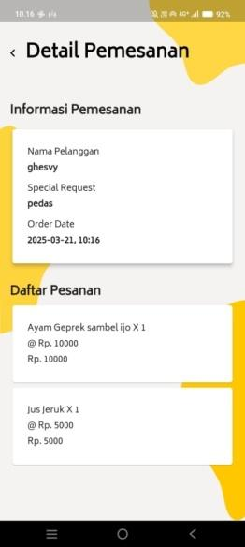

**Gambar 4. 8 8 Implementasi Tampilan Detail Pemesanan**

* + - 1. **Implementasi Halaman Riwayat Pemesanan**

Tampilan halaman History Pemesanan, yang berisi daftar pesanan yang telah dilakukan oleh pengguna. Pada layar terlihat satu pesanan dengan kode ORD-49 dan total harga Rp. 15,000.00.

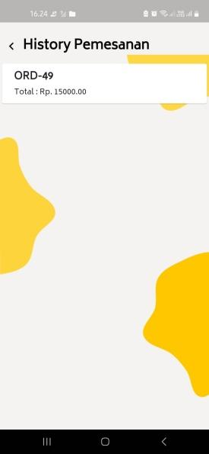

**Gambar 4. 9 Implementasi Tampilan Riwayat peme esanan**

* + - 1. Implementasi Halaman Register dan Login Admin

Pada tampilan ini, pengguna berada di halaman login aplikasi Saung Biung. Pengguna diharuskan memasukkan email dan password mereka untuk mengakses layanan pemesanan makanan. Selain itu, terdapat opsi "Remember Me",pengguna tetap masuk tanpa harus login kembali di kemudian hari. Jika pengguna belum memiliki akun, dapat memilih opsi "Daftar di sini" untuk melakukan registrasi terlebih dahulu.

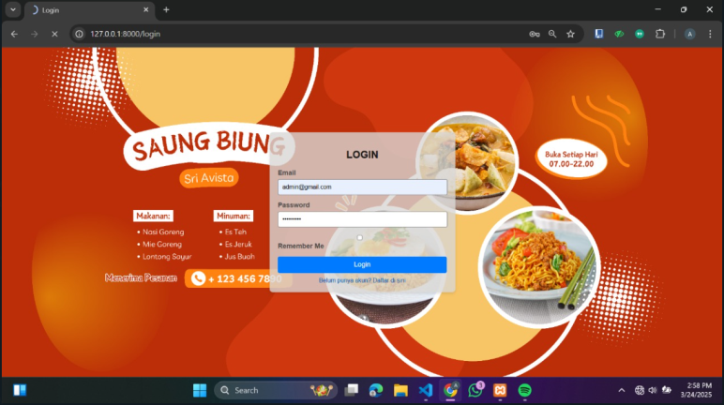

**Gambar 4. 10 Implementasi Tampilan Register dan Login Admin**

* + - 1. Implementasi Halaman Dashboard Admin

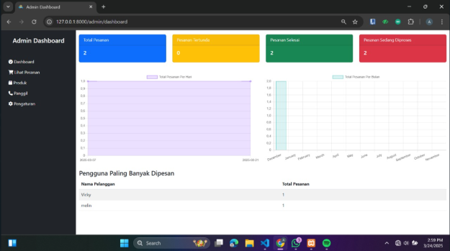Pada halaman ini, admin dapat melihat ringkasan data pemesanan dalam bentuk dashboard interaktif. Terdapat beberapa indikator utama, seperti Total Pesanan, Pesanan Tertunda, Pesanan Selesai, dan Pesanan Sedang Diproses, yang masing-masing ditampilkan dalam warna berbeda untuk memudahkan identifikasi status pesanan. Selain itu, terdapat grafik jumlah pesanan per hari dan per bulan yang membantu admin dalam memantau tren pemesanan. Di bagian bawah, terdapat daftar pengguna dengan jumlah pesanan terbanyak, yang memberikan insight mengenai pelanggan yang sering melakukan pemesanan.

**Gambar 4. 11 Implementasi Tampilan Dashboard Admin**

* + - 1. Implementasi Halaman Produk Admin

Halaman ini merupakan tampilan manajemen produk untuk admin. Di sini, admin dapat melihat daftar produk yang tersedia, termasuk nama produk, harga, kategori, serta gambar produk. Selain itu, terdapat tombol aksi (edit dan hapus) untuk memudahkan admin dalam memperbarui atau menghapus produk. Terdapat juga tombol Tambah Produk yang memungkinkan admin untuk menambahkan produk baru ke dalam sistem. Tampilan ini membantu admin dalam mengelola menu makanan dan minuman yang akan ditampilkan kepada pelanggan.

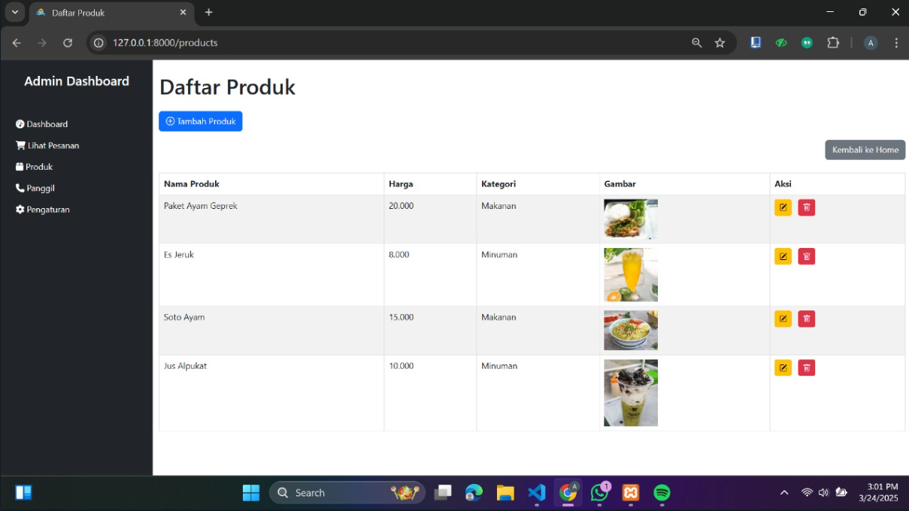

**Gambar 4. 12 Implementasi Tampilan produk Admin**

* + - 1. Implementasi Halaman Daftar Pesanan Admin

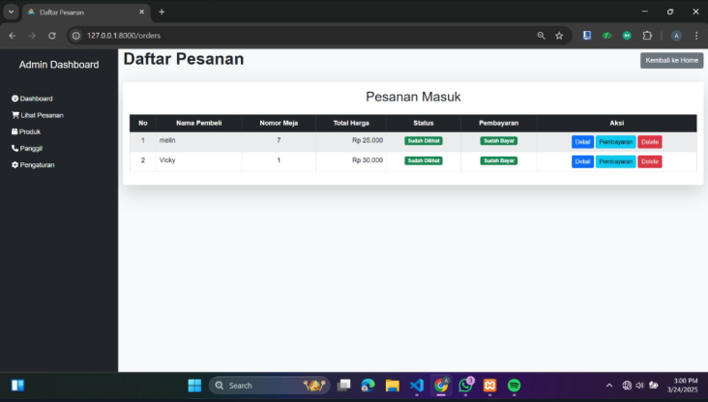Pada halaman ini, admin dapat melihat daftar pesanan masuk yang telah dilakukan oleh pelanggan. Setiap pesanan ditampilkan dalam tabel yang berisi nama pembeli, nomor meja, total harga, status pesanan, dan status pembayaran. Status pesanan ditampilkan dengan label berwarna, seperti "Sudah Dikirim", untuk memudahkan admin dalam memantau proses pengiriman. Begitu juga dengan status pembayaran yang menunjukkan apakah pesanan telah dibayar atau belum.

**Gambar 4. 13 Implementasi Tampilan Daftar Pesanan Admin**

# BAB V PENUTUP

## 5.1 Kesimpulan

**"**Aplikasi Pengembangan Kualitas Pelayanan Pemesanan Makanan Berbasis Website dan Mobile dengan Penerapan AI di Rumah Makan Saung Biung**"** telah berhasil mengintegrasikan teknologi kecerdasan buatan (AI) dalam sistem pemesanan makanan berbasis web dan mobile. Sistem ini memungkinkan pelanggan untuk mendapatkan rekomendasi menu berbasis AI, melakukan pemesanan makanan dengan lebih cepat, serta mengelola stok makanan yang tersedia secara lebih efisien.”

sistem ini dapat meningkatkan pengalaman pelanggan dengan menyediakan fitur yang mempermudah proses pemesanan makanan. Namun, fitur delivery dan pembayaran online masih perlu dikembangkan agar sistem dapat memberikan layanan yang lebih maksimal. Dengan adanya fitur tersebut, pelanggan dapat menikmati pengalaman pemesanan yang lebih nyaman dan praktis, dari pemilihan menu hingga proses pembayaran dan pengiriman makanan.

## 5.2 Saran

Untuk pengembangan lebih lanjut, sistem ini sebaiknya dilengkapi dengan fitur pembayaran online agar pelanggan dapat melakukan transaksi dengan lebih mudah dan fleksibel menggunakan berbagai metode pembayaran digital. Selain itu, fitur layanan pengiriman juga penting untuk diimplementasikan agar pelanggan tidak perlu datang langsung ke rumah makan, melainkan dapat memesan makanan dan mengirimkannya ke lokasi yang diinginkan dengan sistem pelacakan pesanan secara real-time.Di samping itu, menambahkan fitur chatbot berbasis AI juga menjadi solusi yang dapat meningkatkan interaksi dengan pelanggan.

Selain fitur tambahan tersebut, peningkatan pada tampilan dan antarmuka aplikasi juga diperlukan agar lebih efektif dan nyaman digunakan oleh berbagai kalangan pelanggan. Sistem AI yang digunakan dalam memberikan rekomendasi makanan juga dapat terus dikembangkan agar semakin akurat dalam memahami selera pelanggan berdasarkan riwayat pembelian mereka. Dengan pengembangan fitur-fitur ini, sistem diharapkan dapat semakin meningkatkan kualitas pelayanan pemesanan makanan di Rumah Makan Saung Biung, memberikan pengalaman yang lebih modern dan efisien bagi pelanggan, serta membantu bisnis dalam mengelola operasionalnya dengan lebih optimal.

# DAFTAR PUSTAKA

*AINAH, Saripah, et al. Implementasi Framework Flutter Untuk Pengembangan Aplikasi Restoran Dengan Penerapan Api Chatgpt. JATI (Jurnal Mahasiswa Teknik Informatika), 2024, 8.3: 3802-3809.*

*Fajri, I. S. A. (2024). WARUNG KOPI CERDAS BERBASIS WEBSITE MANGGUNAKAN METODE RAPID APPLICATION DEVELOPMENT (Doctoral dissertation, UNIVERSITAS NASIONAL).*

*Nugraha, Rivaldi Kenny, and Arif Pramudwiatmoko. "Inovasi Digital dalam Pemesanan Makanan: Aplikasi Mobile Android untuk Pemesanan Ayam Geprek Secara Online." Edumatic: Jurnal Pendidikan Informatika 8.2 (2024): 694-703.*

*NUGRAHA, Rivaldi Kenny; PRAMUDWIATMOKO, Arif. Inovasi Digital dalam Pemesanan Makanan: Aplikasi Mobile Android untuk Pemesanan Ayam Geprek Secara Online. Edumatic: Jurnal Pendidikan Informatika, 2024, 8.2: 694-703.*

*Sagaf, Adilla Faradila A., and Ichsan Ibrahim. "Development of a Mobile Web-Based Food and Beverage Ordering Application in aYouth Cafe With QR Code Technology." INOVTEK Polbeng-Seri Informatika 10.1 (2025): 262-271.*

# SURAT PERNYATAAN KESEDIAANKERJASAMA MENJADI MITRA MATA KULIAH PROYEK 3

Yang bertanda tangan di bawah ini,

1. Nama : Meliana Elizabeth
2. Nama Lembaga : Rumah Makan Saung Bing
3. Jabatan : Admin
4. Alamat : Jl. Raya 3, Legok

Dengan ini menyatakan bersedia untuk bekerjasama menjadi mitra dalam mata kuliah Proyek 3 di Jurusan Teknik Informatika Politeknik Negeri Indramayu..

Nama Ketua Kelompok : SITI AZIZAH

Kelas : TI 2A

Guna menerapkan dan mengembangkan Aplikasi Pengembangan Kualitas Pelayanan Pemesanan Makanan Berbasis Website dan Mobile dengan Penerapan AI di Rumah Makan Saung Biung di Jl. Raya 3, RT.24 RW.05 Desa Legok, Kec. Lohbener, Kabupaten Indramayu, Jawa Barat 45252.

Demikian surat ini dibuat dengan penuh kesadaran dan tanggungjawab tanpa ada unsur pemaksaan di dalam pembuatannya untuk dapat digunakan sebagaimana mestinya.

|  |  |
| --- | --- |
| Mengetahui  Ketua Kelompok,  **Siti Azizah** | Indramayu, 19 Febuari 2025  Yang Membuat Pernyataan,  **Meliana Elizabeth** |

# LAMPIRAN ANGGOTA KELOMPOK

|  |  |  |
| --- | --- | --- |
| **Anggota 1** |  |  |
| Nama Lengkap | : | GHESVY DIAZ ALFITSA |
| NIM | : | 2303008 |
| Program Studi | : | D3 TEKNIK INFORMATIKA |
| Email | : | [epialfitsa@gmail.com](mailto:epialfitsa@gmail.com) |
| **Anggota 2** |  |  |
| Nama Lengkap | : | SITI AZIZAH |
| NIM | : | 2303025 |
| Program Studi | : | D3 TEKNIK INFORMATIKA |
| Email | : | [Sitiazizah28035@gmail.com](mailto:Sitiazizah28035@gmail.com) |
| **Anggota 3** |  |  |
| Nama Lengkap | : | MEILINDA PUTRI PRANSISKA |
| NIM | : | 2303013 |
| Program Studi  Email | :  : | D3 TEKNIK INFORMATIKA  [Meilindaputri56565@gmail.com](mailto:Meilindaputri56565@gmail.com) |
| **Anggota 3** |  |  |
| Nama Lengkap | : | UUN UNASA |
| NIM | : | 2303027 |
| Program Studi | : | D3 TEKNIK INFORMATIKA |
| Email | : | [uununasa8@gmail.com](mailto:uununasa8@gmail.com) |

# LAMPIRAN PEMBAGIAN TUGAS

|  |  |  |  |  |
| --- | --- | --- | --- | --- |
| No | Nama | NIM | Program Studi | Pembagian Tugas |
| **1** | Ghesvy Diaz Alfitsa | 2303008 | Teknik Informatika | 1. Pembuatan Proposal |
| 2. Membuat Actifity Diagram |
| 3. Membuat Fitur Stok |
| 4. Membuat Usecase Diagram |
| 5. Membuat Rancangan Landing Page |
| 6. Membuat Detail pemesanan |
| 7. Membuat Riwayat Pemesanan |
| **2** | Meilinda Putri Pransiska | 2303016 | Teknik Informatika | 1. Membuat Class Diagram |
| 2. Membuat Fitur Nontifikasi |
| 3. Membuat Rancangan Pemesanan |
| 4. Membuat Rancangan Desain Pemesanan dan Stok Produk |
| 5. Membuat Tabel Pemesanan |
| 6. Membuat Rancangan Design Dashboard |
| 7. Membuat Rancangan Desain Login |
| **3** | Siti Azizah | 2303012 | Teknik Informatika | 1. Membuat Rancangan Fitur Pembayaran |
| 2. Membuat Fitur Home |
| 3. Membuat Rancangan Design Pembayaran |
| 4. Membuat Tabel Pembayaran |
| 5. Membuat Rancangan Design Register |
| 6. Membuat Api Login |
| 7. Membuat Api Register |
| **4** | Uun Unasa | 2303027 | Teknik Informatika | 1. Membuat Rancangan AI |
| 2. Membuat Api Menu |
| 3. Membuat Api Pemesana |
| 4. Membuat Fitur Profile |
| 5. Connect mobile ke website |
| 6. Membuat AI |
| 7. Membuat Library |

# LAMPIRAN DOKUMENTASI

